3. DIAGNOZA AKTUALNEJ SYTUACJI ORAZ WIZJA STANU DOCELOWEGO W WIERZCHOSŁAWICACH.
  - Nasza wieś.

    - Jaki wygląd ma nasza wieś, nasze obejście?
-Diagnoza

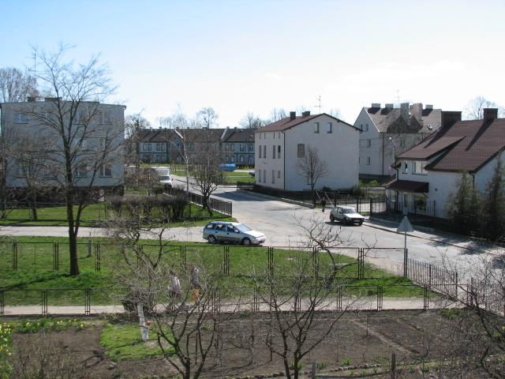
Współczesne oblicze wsi jest przede wszystkim wynikiem przemian, które zachodziły w czasie ostatnich pięćdziesięciu lat. Jest to okres, w którym zaszły wielkie przeobrażenia w życiu społecznym i ekonomicznym wsi.
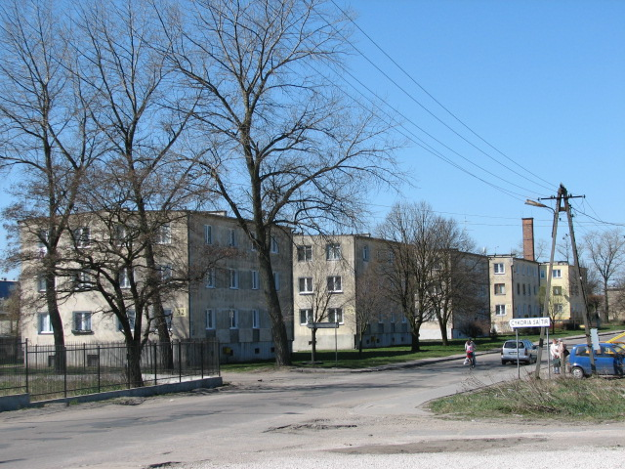
Wraz z rozwojem miejscowych zakładów oraz przyrostem liczby mieszkańców wzrosło znaczenie funkcji mieszkaniowej w Wierzchosławicach. O ile do II wojny światowej były one mała wsią dworską, to w okresie powojennym stały się dużą osadą, z zasobami mieszkaniowymi wynoszącymi 47 budynków mieszkalnych, z czego 35 wybudowano po wojnie.

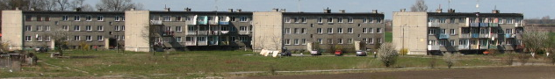

Wieś stała się sypialnią dla sporej liczby osób, dojeżdżających do pracy w innych ośrodkach. Rozwój budownictwa mieszkaniowego wybitnie zmienił obraz samej wsi, na skutek wprowadzenia większej liczby budynków mieszkalnych.
W 1964 r. Przetwórnia Cykorii wybudowała budynek mieszkalny 8 – rodzinny, a trzy lata później Wiejski Dom Kultury.
W 1969 roku powstała nowa Szkoła Podstawowa i Dom Nauczyciela. W tym samym roku w Wydziale Budownictwa, Urbanistyki i Architektury powstał projekt wyznaczenia terenów budowlanych dla wsi Wierzchosławice. Opracowany projekt przewidywał rozbudowę wsi w centrum pomiędzy Suszarnią Cykorii a Kombinatem PGR, w efekcie czego powstać miała w sposób planowy wieś zwarta.
Projekt realizowano etapami, rozbudowując wieś równolegle z dwóch stron. Kombinat PGR Wierzchosławice wybudował w latach 1975 – 77 pięć bloków 12 – rodzinnych wraz z budynkami gospodarczymi, a w latach 1979 – 81 osiem następnych bloków, tym razem 18 –rodzinnych. Natomiast Suszarnia Cykorii w latach 1975 – 76 pobudowała budynek 12 –rodzinny wraz z budynkami gospodarczymi, a w 1984 dwa kolejne budynki 27- rodzinne.
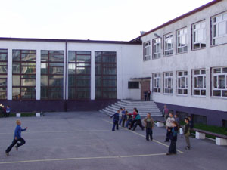
W latach 1986 – 90 wybudowano drugie skrzydło szkoły i salę gimnastyczną.
W efekcie tych wszystkich działań powstała wieś zwarta, która połączyła dwa bieguny zabudowy: rolniczą i przemysłową, ale upłynęło od tej pory 20 lat. Budynki zachowały się w dobrym stanie, remontowane przez właścicieli. Największym problemem są nieremontowane drogi gminne i powiatowa, która jest główną drogą naszej wsi.
Ludzie dbają coraz częściej o tereny wokół swoich domów. Mamy coraz więcej zagospodarowanych ładnie działek. Proces w zmianach otoczenia jednak nie przebiega tak szybko jak byśmy tego oczekiwali. Po zmianach ustrojowych, zmieniły się priorytety w budżetach domowych. Musimy jednak, na przekór przeciwnościom, dążyć razem do poprawy wizualnej naszej wsi.
-Wizja
Obecne oblicze naszej wsi jest przede wszystkim wynikiem dobrze prowadzonej odnowy i rozwoju wsi w latach 2007-2013. Jest to okres, w którym dobrze wykorzystaliśmy możliwość pozyskania środków z U E, uczestniczyliśmy w wielu konkursach grantowych, dobrze współpracowaliśmy z Urzędem Miejskim i Radą Miejską, pozyskaliśmy sponsorów. W tym czasie zostało odbudowane zaplecze kulturalno-sportowe w postaci ukończonej budowy Centrum Kultury i Wypoczynku. Nowo powstały obiekt, pięknie wkomponowany w zabudowę naszej wsi, tętni życiem przez cały dzień.
Mieszkańcy uzyskali miejsce spotkań, możliwość czynnego spędzania wolnego czasu, przez co nastąpiła integracja naszego społeczeństwa na wyższym poziomie kulturowym, poprawiła się jakość życia.
To nie jest jedyny obiekt, który jest powodem do dumy mieszkańców. Pałac Strubnerów wraz z zabudowaniami gospodarczymi i parkiem oraz przyległą ziemią został zakupiony, odnowiony przez inwestora, miłośnika koni, a powstająca szkoła terapii i jazdy konnej oraz przechowalnia koni da nowe miejsca pracy i stanowić będzie dużą atrakcję turystyczną.
Dzięki działaniu Urzędu Gminy udało się przejąć budynek dworca kolejowego, w którym mieszczą się mieszkania socjalne, a odnowiony budynek jest wizytówką naszej wsi.
Już szósty raz rozdano nagrody w konkursie na najładniejszy ogródek, działkę, obejście. Jury miało nie lada problem z wytypowaniem laureatów, bowiem przynajmniej kilkanaście zgłoszeń było równorzędnych. Zagospodarowane obejścia, zagospodarowany park i tereny przy garażach, w które zamieniły się nieużytki będące w zarządzie A.N.R., przekazane do zagospodarowania poprzez Urząd Gminy Spółdzielni Mieszkaniowej, są niezaprzeczalną ozdobą naszej wsi. Aktywna postawa naszych mieszkańców przynosi rezultaty.

3.1.2 Jaki jest stan otoczenia i środowiska?
-Diagnoza
Jednym z głównych elementów z punktu widzenia stanu otoczenia i środowiska oraz społecznych warunków bytu ludności jest wyposażenie komunalne. w większości wsi polskich jest ono słabo rozwinięte. Wierzchosławice należą do tych nielicznych wsi, które posiadają dobrze wykształconą sieć komunalną.
Wraz z rozwojem osiedla mieszkaniowego w latach 80-tych, pobudowano tutaj własną kotłownię, która zaopatruje mieszkańców w ciepła wodę i centralne ogrzewanie. Sieć wodociągowa liczy 9,7 km, a kanalizacyjna 3,9 km.
Następnym zrealizowanym projektem było doprowadzenie w 1987 roku gazu ziemnego. Dostarcza go do mieszkań sieć gazowa o długości 2,2 km.
Poza tym Wierzchosławice były jedyną w województwie wsią, posiadającą również własną oczyszczalnie ścieków.
W chwili obecnej Wierzchosławice zostały podłączone do oczyszczalni ścieków w Gniewkowie, a to, co było chlubą stało się powodem do zmartwienia. W następstwie dobrego wyposażenia komunalnego znacznie poprawiły się warunki bytowe miejscowej ludności, wymiernym skutkiem jest czyste środowisko i otoczenie.
Administrator osiedla popegerowskiego powinien przejąć obowiązki i środki od ZGKiM w Gniewkowie w zakresie utrzymania ładu i porządku na terenie Wierzchosławic, bowiem obecny stan budzi dużo zastrzeżeń.
Dokończenia wymaga problem segregacji odpadów ( brak pojemników).
Dobrze rozwinięta jest także sieć telekomunikacyjna. Coraz bardziej zwiększa się dostęp do internetu, chociaż wiele zostało do zrobienia.
-Wizja
Na terenie po byłej oczyszczalni ścieków powstał park, zaś w okresie zimowym dzieciom została udostępniona górka do bezpiecznego zjeżdżania na sankach. Od kilku lat nie istnieje problem segregacji odpadów. Administrator osiedla popegeerowskiego odebrał dyplom za zajęcie I miejsca w konkursie na utrzymanie ładu i porządku organizowanym przez Burmistrza Miasta i Gminy Gniewkowo.
Do przeszłości należą zalewane piwnice w blokach mieszkalnych przez niedrożne kanalizacje, a budynek szkolny przez wody burzowe.
W latach 2008-2009 został wymieniony ostatni odcinek sieci wodociągowej z rur azbestowo-cementowych. Było to możliwe dzięki funduszom pomocowym pozyskanym przez Urząd Miejski z UE na ochronę środowiska.
Po podłączeniu w Wierzchosławicach neostrady, dostęp do Internetu przestał być problemem. Mieszkańcy moją bezpłatnie udostępnioną kawiarenkę internetową, która powstała dzięki wygraniu konkursu grantowego i znajduje się w pomieszczeniach Klubu Seniora. Lokalizacja ma duży wpływ na integrację i rozwój więzi międzypokoleniowej.

3.1.3. – Jaki jest przemysł?
-Diagnoza
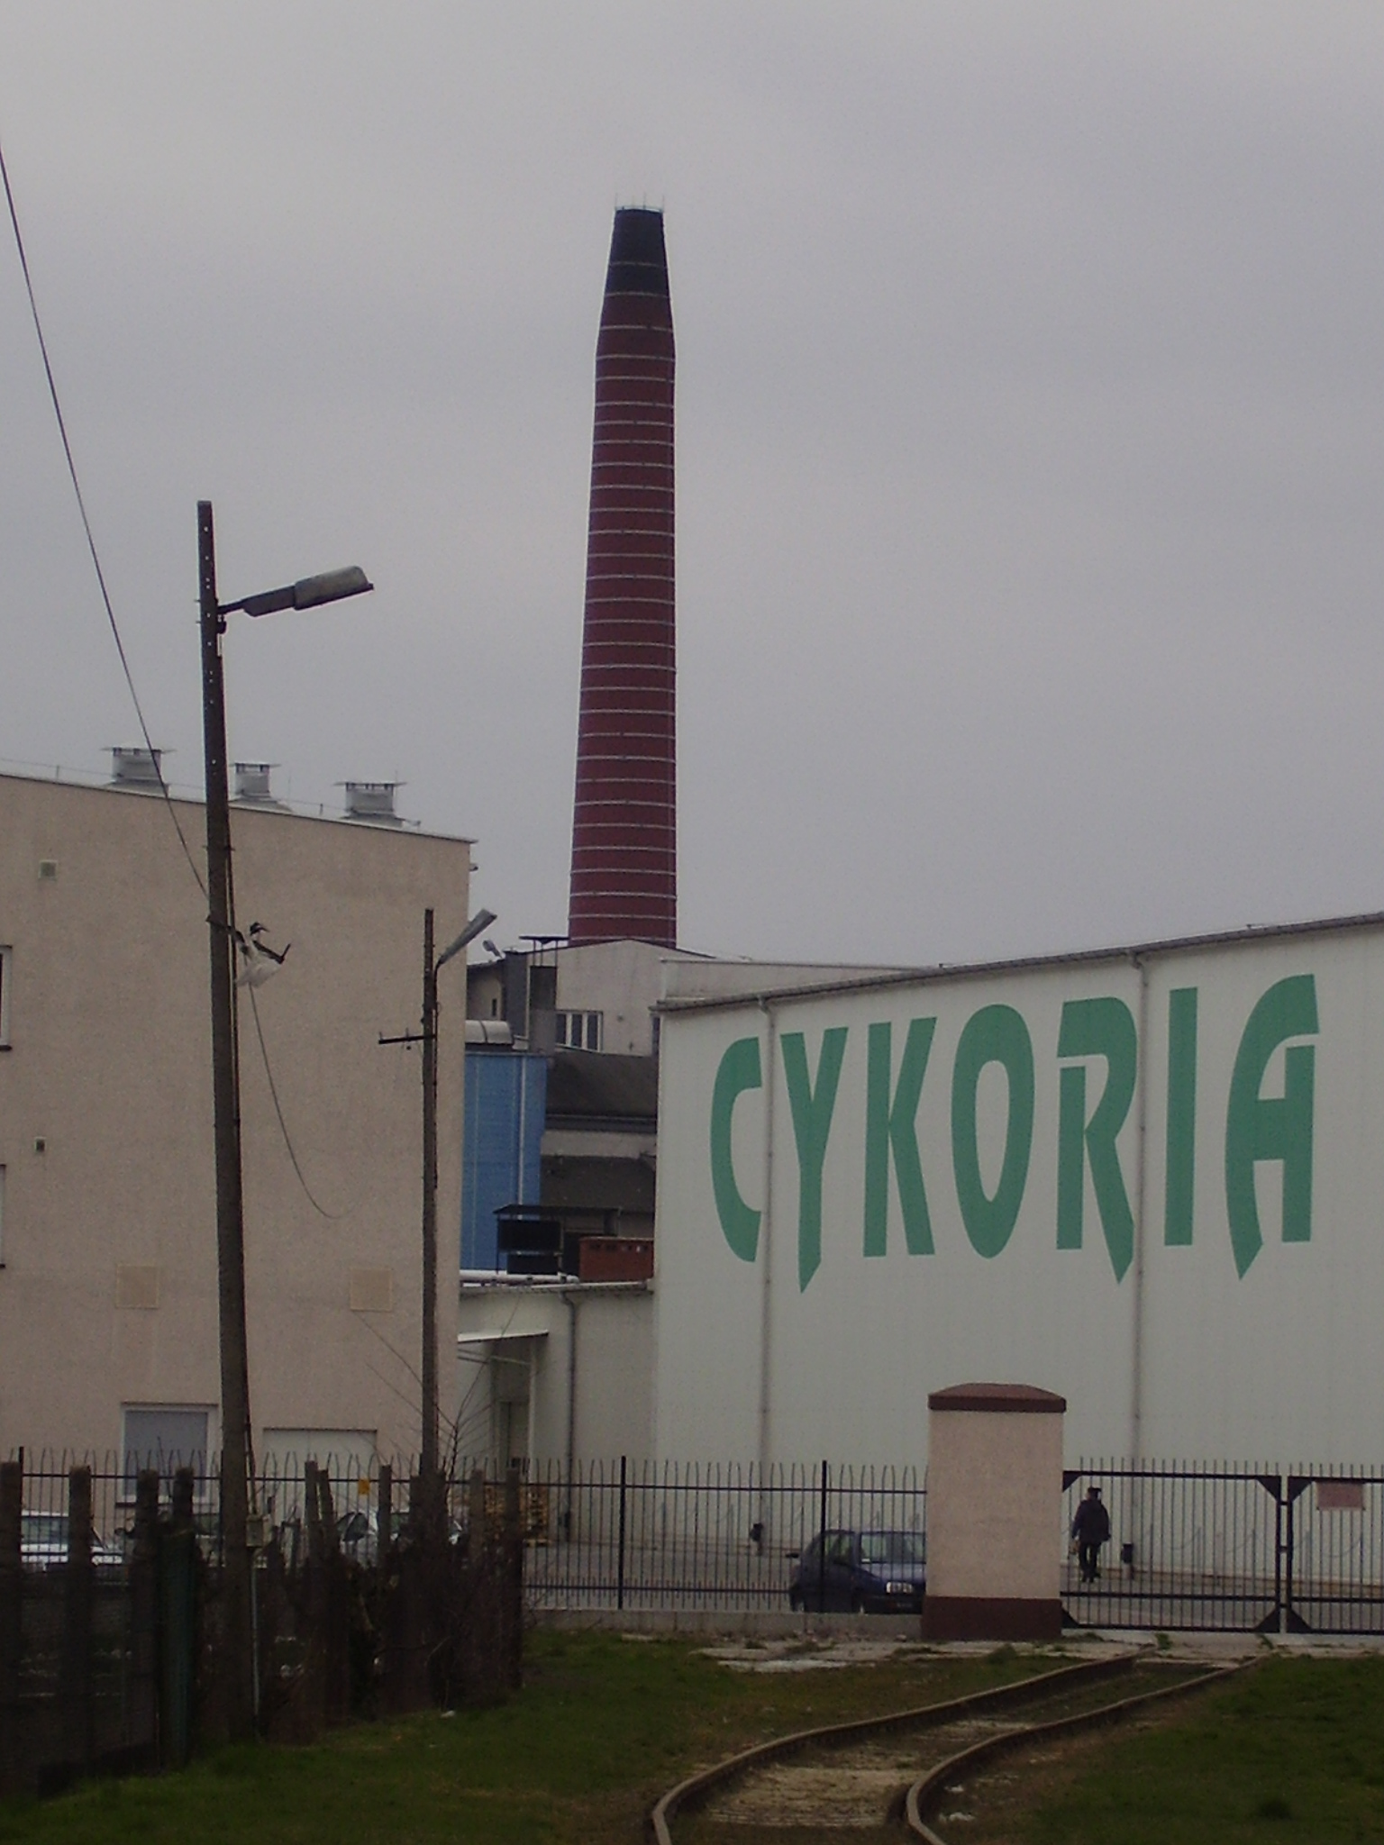
W wyniku przemian w Polsce, w przeciwieństwie do rolnictwa, rozwój przemysłu w naszej wsi jest powodem do dumy.
Dowodem są wyniki uzyskane w kolejnych edycjach rankingu pod nazwą „Złota Setka Pomorza i Kujaw”, w którym CYKORIA S.A. w 1995 r. zajęła 63 miejsce, a w 2001 r. już miejsce 21. Cykoria S.A. jest posiadaczem znaków jakości na swoje wyroby, laureatem wielu konkursów.
Od czasu powstania nieustannie wzrasta produkcja, powstają nowe działy i linie produkcyjne. Rozszerza się asortyment produkowanych wyrobów i baza magazynowa. Powstają nowe miejsca pracy. Cykoria S.A. stała się znaczącym eksporterem swoich wyrobów. Potwierdzeniem wysokiej jakości produktów, uzyskujących poziom europejski jest trzykrotne zdobycie Medalu Europejskiego. Cykoria S.A. organizuje wyjazdy integracyjne dla swoich pracowników. Prowadzi również rozległą działalność charytatywną.
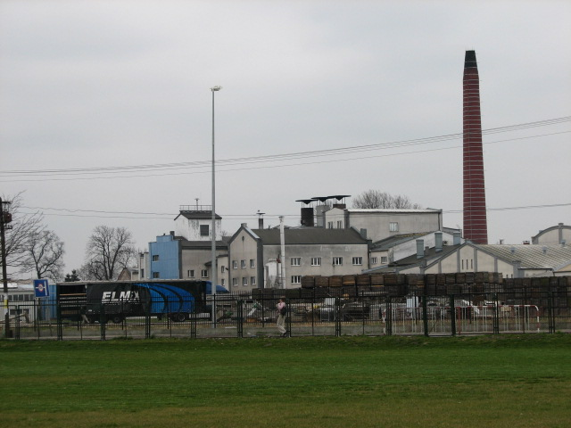
W lipcu 2005 Cykoria S.A. spłaciła ostatnią ratę należną Skarbowi Państwa za przejęty w 1995 roku majątek Z.P.C
W roku bieżącym zostało wydane KALENDARIUM, w którym została opisana historia zakładu.

Na terenie wsi rozwijają się usługi w zakresie pierwszej potrzeby życia codziennego:
- działalność handlową prowadzi osiem placówek.
- usługi fryzjerskie prowadzą dwie placówki.
Na mały rozwój usług w Wierzchosławicach wpływ ma niewielka odległość od Gniewkowa, miasta będącego siedzibą gminy. Mieszczą się tu jednostki administracji państwowej, placówki obsługi rolnictwa, placówki handlowe, gastronomiczne, punkty rzemieślniczo-usługowe. Inne potrzeby realizowane są w Inowrocławiu lub Toruniu.
-Wizja
Dynamicznie rozwijająca się CYKORIA SA zajęła 3 miejsce za rok 2013 w rankingu „Złota Setka Pomorza i Kujaw”. Otwarty 5 lat temu zakład, na terenie po bazie transportowej PGR, w wyniku rozwoju przyjmie dalszych pracowników. Nasze zakłady otrzymały wyróżnienia za ochronę środowiska.
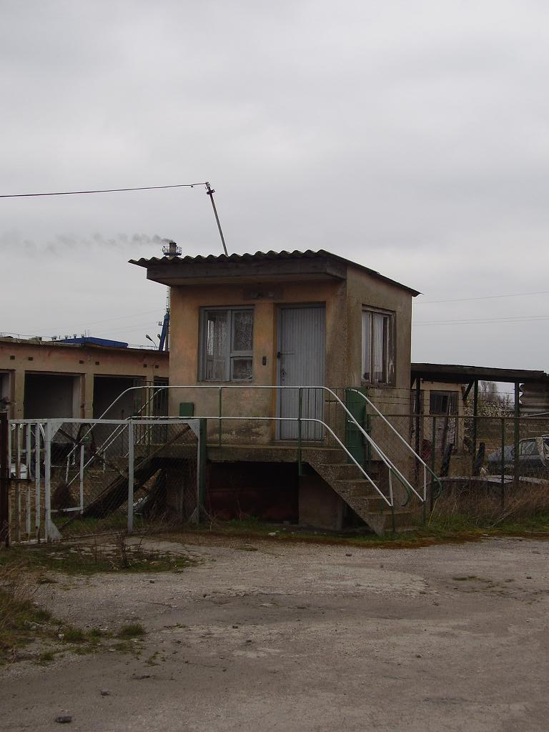

3.1.4. Jakie jest rolnictwo?
-Diagnoza
Przemiany z roku 1989 w Polsce zdecydowanie pogorszyły sytuację życiową ludności wiejskiej. Jej najogólniejsze efekty można streścić w następujących punktach:
- spadek poziomu życia ludności wiejskiej,
- spadek aktywności zawodowej mieszkańców wsi,
- spadek dochodów z działalności rolniczej,
- wzrost społecznego rozwarstwienia ludności wiejskiej .
Gospodarstwa rolne naszej wsi można podzielić na dwa sektory:
- pierwszy sektor to rolnictwo „socjalne” (trzy gospodarstwa),
- drugi sektor to rolnictwo drobne, tradycyjne (siedem gospodarstw).
Można powiedzieć, że transformacja w Wierzchosławicach dokonała spustoszenia w rolnictwie, jednej z dwu gałęzi rozwoju wsi.
Dotyczy to również bazy kulturalno-rekreacyjno-sportowej. Likwidacji uległy: świetlica, klubokawiarnia, a w stanie szczątkowym przetrwała baza sportowa, dzięki społecznemu zaangażowaniu działaczy LZS „Czarni”.
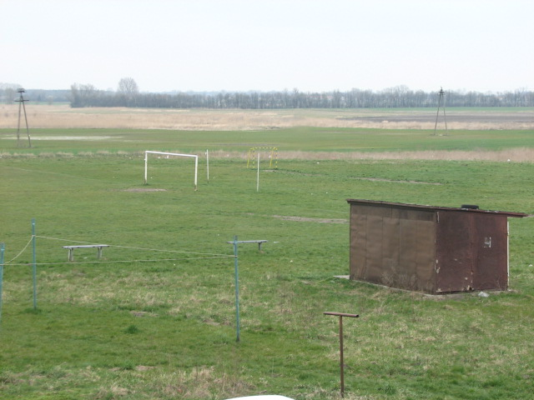
-Wizja
Pałac Strubnerów wraz z zabudowaniami gospodarczymi i parkiem oraz przyległą ziemią został zakupiony, odnowiony przez inwestora, miłośnika koni, a powstająca szkoła terapii i jazdy konnej oraz przechowalnia koni da nowe miejsca pracy i stanowić będzie dużą atrakcję turystyczną.
Odnowiona baza kulturalno-rekreacyjno-sportowa, usytuowana w sąsiedztwie parku i parkuru do jazdy konnej doskonale współgrają i wpasowują się w otoczenie.
Stowarzyszenie Rozwoju Wierzchosławic wespół ze sponsorami na terenach przy Centrum Kultury i Wypoczynku rozpoczyna budowę pawilonu gastronomiczno – noclegowego w celu uruchomienia ośrodka turystycznego „Zielona Szkoła”. Inwestycja ta ma duże szanse powodzenia na rozwinięcie, bowiem nasza wieś jest usytuowana w środku trójkąta o wierzchołkach z Bydgoszczą, Toruniem i Inowrocławiem.

3.1.5. Co wyróżnia naszą wieś?
-Diagnoza

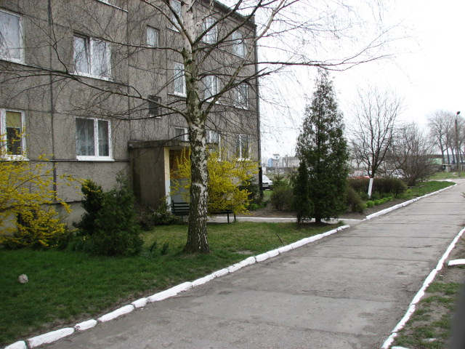
Udokumentowana historia ewolucji naszej wsi. Ze wsi rolniczej, poprzez wieś rolniczo – przemysłową, przemysłowo – rolniczą, stała się wsią przemysłową ze szczątkowym rolnictwem.
- ludzie skromni, biedni, pracowici, próbujący zmienić swój byt i otoczenie,
- tradycja samorządności,
- szkoła z halą sportową,
- zakład „Cykoria S.A.”,
- organizacje społeczne działające w naszej wsi,
-Wizja
- ludzie skromni, pracowici, potrafiący zmienić swój byt i otoczenie,
- tradycja samorządności,
- centrum kultury i wypoczynku,
- ośrodek turystyczny,
- szkoła z halą sportową,
- pałac wraz z parkiem,
- „CYKORIA” SA,
- aktywność i współdziałanie organizacji społecznych.

3.1.6. Jakie pełni funkcje?
-Diagnoza
W efekcie rozwoju Wierzchosławic, powstała wieś jednoosiowa, o zwartej zabudowie, łącząca dwa bieguny, rolniczy i przemysłowy.
W wyniku zmian ewolucyjnych nasza wieś jest wsią przemysłowo-rolniczą, zmierzającą w kierunku osiedla (dzielnicy) typu miejskiego.
Taki wniosek można postawić na podstawie funkcji, które spełnia:
- Mieszkaniowa
- Przemysłowa
- Oświatowa
- Rolnicza
- Usługowa
- Komunikacyjna
- Ochrony środowiska
-Wizja
Aby spełnić oczekiwania wobec potrzeb społecznych i zadań administracyjnych, zrealizowaliśmy zadania wynikające z Planu Odnowy Miejscowości Wierzchosławice. Przez to uzyskaliśmy uzupełnienie funkcji, których potrzeba do prawidłowego funkcjonowania naszej wsi zgodnie z obowiązującymi standardami, które są następujące:
- Opieki zdrowotnej
- Rekreacji i sportu
- Kultury i wypoczynku
- Bezpieczeństwa
Jesteśmy bliscy zrealizowania celu, jakim są „Wierzchosławice o wiejskich walorach, miejskim standardzie, Wieś kultywująca tradycje, nastawiona na rozwój”. Musimy iść dalej, realizując nowe wyzwania pamiętając o starej prawdzie: Kto się zatrzymuje w rozwoju, ten się cofa.

3.1.7. Jakie są powiązania komunikacyjne?
-Diagnoza
Położenie komunikacyjne Wierzchosławic jest dosyć korzystne. Przez wieś przebiega dwutorowa zelektryfikowana linia kolejowa Inowrocław – Toruń, łącząca Wrocław i Poznań z Toruniem i Olsztynem. Sieć dróg kołowych jest stosunkowo równomiernie wykształcona. Jeden km na wschód od osiedla przebiega droga krajowa prowadząca z Poznania przez Inowrocław do Torunia. Ponadto przez wieś przebiega droga powiatowa łącząca, poprzez drogę krajową, Wierzbiczany, Ostrowo i Wierzchosławice z Mierogoniewicami, Płonkowem i Rojewem. W osiedlu znajduje się też odgałęzienie do Kaczkowa i Skalmierowic. Wierzchosławice posiadają również sieć dróg gminnych i osiedlowych, częściowo nieutwardzonych, o nawierzchni kwalifikującej się do natychmiastowego remontu.
-Wizja
Została zakończona budowa (1900 m²) i modernizacja (2000 m²) dróg gminnych i osiedlowych, chodników (2000 m²), miejsc parkingowych (400 m²). Mogło to zostać wykonane, bowiem do utwardzenia dróg wykorzystano płyty z likwidowanej oczyszczalni ścieków, drogi modernizowano wg taniej technologii ( 30 zł/m²).
Nie bez znaczenia jest fakt współdziałania Urzędu Miejskiego, Spółdzielni Mieszkaniowej „Wierzchosławice” i wolontariatu mieszkańców.

3.2. Nasi mieszkańcy.
3.2.1. Kim są mieszkańcy?

-Diagnoza
Pomimo upływu czasu i burzliwego okresu przemian w minionym 50-leciu zachował się podział wśród mieszkańców na:
- mieszkańcy osiedla „Cykoria S.A.”,
- mieszkańcy osiedla popegeerowskiego,
- mieszkańcy domów jednorodzinnych i gospodarstw indywidualnych,
Transformacja w latach 90-tych doprowadziła do upadku PGR. Obecnie rodziny popegeerowskie mieszkające w osiedlu można podzielić na następujące kategorie ze względu na aktywność zawodową lub jej brak:
- rodziny pracujące
- rodziny emerytów i rencistów
- rodziny bezrobotnych
Sytuacja mieszkańców osiedla Cykoria S.A. jest bez zmian. Właścicielem mieszkań jest zakład, a mieszkańcy pracownikami Cykorii S.A. Spadek poziomu życia na wsi jest faktem. Zdecydowana większość żyje zdecydowanie na niższym poziomie niż w roku 1990. Niezależnie od statusu zatrudnionego czy bezrobotnego większość rodzin żyje w ubóstwie, zmuszona jest korzystać z Opieki Pomocy Społecznej i nie zanosi się, aby sytuacja ta miała u nas szybko się poprawić. Duża część mieszkańców osiedla popegeerowskiego znalazła zatrudnienie w Cykorii S.A.
Zachodzi potrzeba integracji mieszkańców nie tylko na płaszczyźnie zawodowej, a także kulturalnej, oświatowej i rekreacyjno-sportowej.
-Wizja.
Mieszkańcami naszej wsi są ludzie skromni, pracowici, potrafiący zmienić swój byt i otoczenie, jest coraz więcej ludzi młodych. Działają aktywnie poprzez organizacje społeczne działające w naszej wsi. Poszukują nowych źródeł utrzymania, niejednokrotnie na własny rachunek, ale silnie zintegrowani i utożsamiający się z naszą wsią, nie myślą o zmianie miejsca zamieszkania. Do tego zachęca ich realizacja Planu Odnowy Miejscowości Wierzchosławice przez ostatnie lata, to wszystko, co udało się wspólnie osiągnąć, ma kolosalne znaczenie. Z optymizmem patrzą w przyszłość.

3.2.2. Co daje utrzymanie?
-Diagnoza
Większość mieszkańców w niedalekiej przeszłości pracowała i wiązała swą przyszłość z dwoma źródłami utrzymania:
- rolnictwo – PGR
- przemysł – Z.P.C.
W tych zakładach pracowało 90% czynnych zawodowo mieszkańców. Po zmianach, jakie nastąpiły w ostatnim okresie naszej historii, uległy likwidacji PGR, a ziemia została przejęta przez gospodarstwo rolne, którego siedziba jest poza obrębem naszego sołectwa. Możliwość pracy w rolnictwie została ograniczona do kilku gospodarstw niskotowarowych. W chwili obecnej większość mieszkańców pracuje w zakładzie CYKORIA S.A. Pozostali pracują w Gniewkowie, Inowrocławiu i Toruniu, chcą prowadzić swoją działalność gospodarczą. Pozostałą grupę stanowią emeryci, renciści i bezrobotni.
-Wizja
W ostatnim czasie powstały nowe miejsca pracy w zakładach zlokalizowanych w naszej wsi. Zmiany polityczne, emigracja i inne uwarunkowania wymusiły podwyżkę wynagrodzenia. Standardem wśród ludzi młodych jest prowadzenie własnej działalności gospodarczej.
W rolnictwie pracuje bardzo mała grupa mieszkańców. Kilkunastu mieszkańców pracuje w ośrodku turystycznym.
Organizacje społeczne otaczają opieką ludzi starszych, samotnych i chorych.

3.2.3. Jak są zorganizowani mieszkańcy?
-Diagnoza
Społeczność naszej wsi opiera się na strukturach sołectwa i liderach. Na terenie naszego sołectwa działają trzy organizacje społeczne:
- OSP
- KGW
- LZS – „ CZARNI „
Ostatnio powstało Stowarzyszenie Rozwoju Wsi i Stowarzyszenie Gospodyń Wiejskich i Seniorów.Te dwie organizacje powstały jako odpowiedź na problemy i potrzeby dnia dzisiejszego.
Dla dużej części mieszkańców sposobem na życie, relaksem i zapomnieniem o kłopotach dnia codziennego, jest uprawa ogródków przydomowych i działek pracowniczych. Bezpośredni kontakt z przyrodą, radość z uzyskiwanych efektów swej pracy, przebywanie na łonie natury, odpręża i nastraja bardziej optymistycznie do życia.
-Wizja
Organizacje społeczne prowadzą swoją działalność statutową z dużym zaangażowaniem swoich członków. Aktywnie uczestniczyły w realizacji zadań związanych z planem odnowy wsi. Zakończenie odnowy i budowy Kompleksu kulturalno-rekreacyjno-sportowego dało im bazę do działania. Została również ułatwiona dostępność do opieki medycznej.
Organizacje społeczne otaczają opieką ludzi starszych, samotnych i chorych, otaczająca ich rzeczywistość nie pozbawiła naszych mieszkańców wrażliwości na los sąsiada.

3.2.4. Co proponujemy dla dzieci i młodzieży?
-Diagnoza
Po likwidacji w latach 1994-1996 Domu Kultury, świetlicy SHR i Klubokawiarni baza do prowadzenia zajęć pozalekcyjnych została ograniczona do szkoły, która na prowadzenie takich zajęć nie ma funduszy. Szkoła, L.Z.S i Biblioteka Publiczna prowadzą zajęcia, lecz ich zasięg, zakres i poziom jest niewystarczający.
Propagowanie aktywnej formy wypoczynku, podnoszenie na wyższy poziom kultury fizycznej i sportu, udostępnienie bazy kulturalno-rekreacyjno-sportowej powinno być alternatywą wobec pochodnych patologii społecznych.
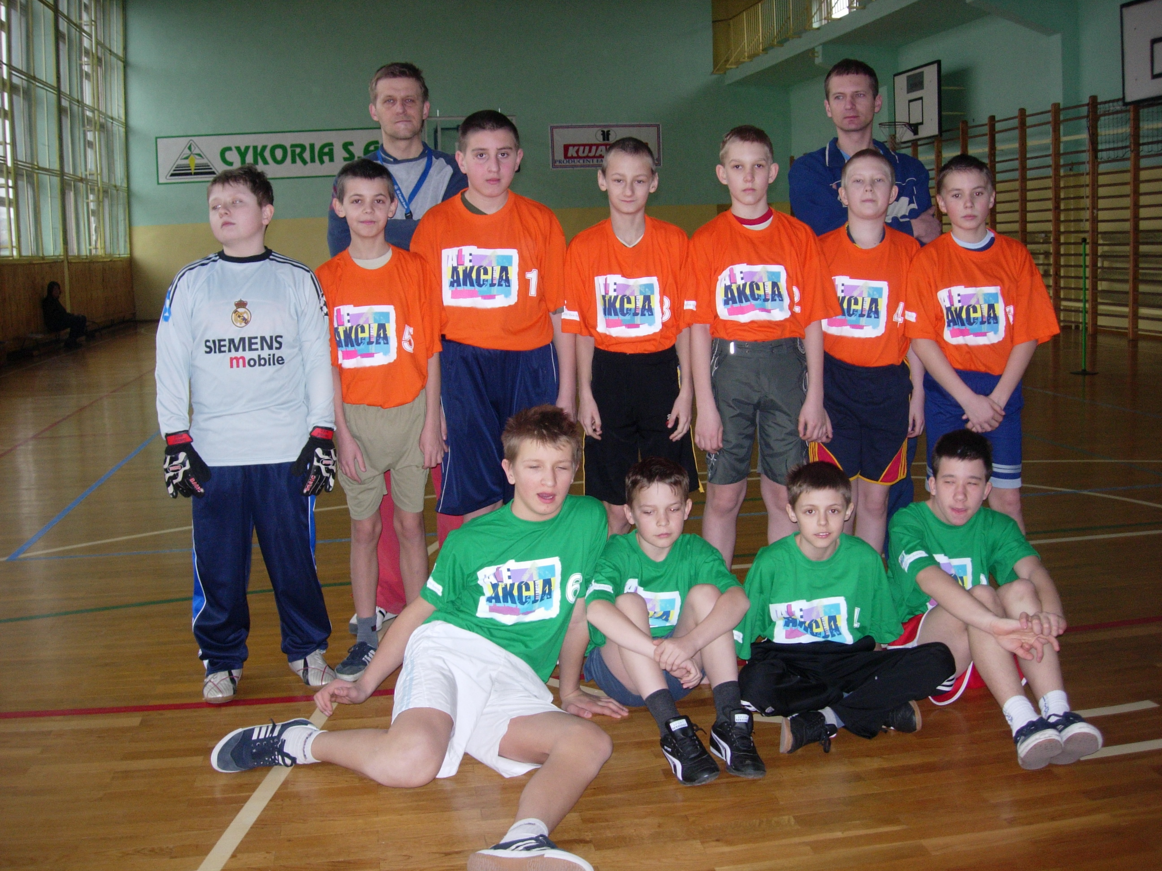
Możliwość skorzystania z funduszy pomocowych zaowocowała powstaniem biblioteki multimedialnej i odnowie pracowni komputerowej z internetem, które służą młodym mieszkańcom z naszej wsi.
Corocznie organizowany jest:
- dzień dziecka
- dzień sportu
Młodzież w okresie zimowym ma dostęp do hali sportowej
-Wizja
- Oferta zajęć pozalekcyjnych odpowiednia do potrzeb uczniów
- Doskonalenie znajomości języków obcych poprzez udział w Partnerskich Projektach Szkół Comenius.
- Nauka informatyki od klasy pierwszej.
- Realizacja przez nauczycieli programów unijnych i własnych celem poprawy jakości pracy szkoły
- Możliwość uprawiania sportu w Klubie „Czarni” w sekcji piłki nożnej, siatkówki, koszykówki i tenisa ziemnego
- Czynne spędzanie czasu wolnego w nowopowstałym kompleksie rekreacyjnym
- Udział w zajęciach proponowanych przez opiekunów świetlicy wiejskiej, która została zbudowana jak i pozostała część Kompleksu Kulturalno-Rekreacyjno-Sportowego dzięki wsparciu ze środków pomocowych PROW
- Dostęp do Internetu poprzez pracownię komputerową, bibliotekę multimedialną

3.2.5. W jaki sposób rozwiązywane są problemy?
-Diagnoza
Po identyfikacji danego problemu najczęściej tworzy się grupa osób związana z tym zagadnieniem, która poprzez konsultacje, zebrania wiejskie, rozmowy sąsiedzkie stara się zainteresować danym problemem pozostałą część społeczeństwa Sołectwa. Po analizie danej sprawy i wyciągnięciu wniosków z rozmów przeprowadzonych na poziomie wsi i gminy oraz włączeniu do rozwiązania danego zagadnienia jak największej liczby ludzi, przystępujemy do rozwiązania danego problemu. Faktem jest, że problemów w naszej wsi nie brakuje. Rada sołecka sporządza plan zamierzeń na dany rok i po zatwierdzeniu jego przez mieszkańców na zebraniu wiejskim,
przystępujemy do realizacji.
-Wizja
Doświadczenia zdobyte przy realizacji Planu Odnowy Miejscowości Wierzchosławice nauczyły nas otwartości na doświadczenia innych, ale i nie zapominania o doświadczeniach własnych, sprawdzonych w wielu sytuacjach.
Doceniliśmy możliwości, jakie płyną z faktu przynależności Polski do UE, a co za tym idzie, nauczyliśmy się korzystać ze środków pomocowych, konkursów grantowych i innych form pomocowych.
Nauczyliśmy się współpracy, nastąpiła integracja społeczna i międzypokoleniowa. Zrozumieliśmy, że robimy to sami dla siebie i coraz realniejsza staje się realizacja wizji „Wsi o walorach wiejskich, miejskim standardzie, kultywującej tradycję, nastawionej na rozwój”.

3.2.6 Jakie obyczaje i tradycje są u nas pielęgnowane i rozwijane?
-Diagnoza
Procesy przemian społecznych, jakie nastąpiły po II wojnie światowej, z wsi rolniczo-przemysłowej utworzyły wieś przemysłowo – rolniczą o zaniku działalności rolniczej. Nie sprzyjało to zachowaniu dawnych obyczajów. Do tradycji nawiązuje jedynie język, jakim posługują się mieszkańcy, przesiąknięty gwarą Kujawską. Do tradycji nawiązuje na pewno OSP, która obchodzi swoje święto w dniu św. Floriana – patrona strażaków, organizując uroczysty przemarsz strażaków przez wieś, zakończony uroczystą odprawą. Strażacy uczestniczą w galowych mundurach przy oprawie świąt państwowych i kościelnych.
Do tradycji należy zaliczyć organizowanie od szeregu lat:
- dnia dziecka
- dnia sportu, który kończy się piknikiem dla wszystkich mieszkańców, o którym mówi się „Dzień Wierzchosławic”.
W poprzednich latach tradycje wiejskie były kultywowane przez Koło Gospodyń Wiejskich. Z uwagi na brak miejsca spotkań powoli idą w zapomnienie. Tradycją jest również samorządność naszych mieszkańców, którzy potrafią się jednoczyć i rozwiązywać problemy, małe i duże.
-Wizja
Zgodnie z tradycją samorządności naszych mieszkańców, poprzez duże zaangażowanie społeczne, udało się zrealizować priorytety i zamierzenia zawarte
w Planie Odnowy Miejscowości Wierzchosławice.
Organizowany przez nas Piknik „Dzień Wierzchosławic”, po wygraniu konkursu w roku 2007, wszedł od roku 2009 do stałego kalendarza imprez organizowanych pod patronatem LEADER LGD Stowarzyszenie „CZARNOZIEM NA SOLI”. SGW i S po uzyskaniu bazy w postaci świetlicy, propaguje tradycje kujawskie wśród młodego pokolenia.
W ostatnim czasie nowego blasku nabrały organizowane tradycyjnie „Dzień Wierzchosławic”, „Dzień dziecka” i „Dzień sportu”, a to wszystko z powodu odnowy i budowy bazy kulturalno-sportowej, czyli CENTRUM KULTURY i WYPOCZYNKU.

